SCENARIO - BALADE CITOYENNE AUTOUR DU LYCÉE
- On part des données démographiques attraction Toulouse, analyse des données chiffrées et/ou carte
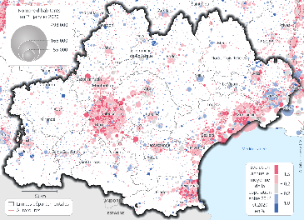
- Géoexplorateur lance le défi :
Où suis-je ? : Vous y passez 35hX36 semaines = 1260h : Où Suis-je ? = repérez sur la carte de 1880 vidéoprojetée et disponible sur l’ENT et localiser le lycée : indices Cassaing- les Argoulets = 10mn
PITCH :
Mauvaise nouvelle : dans ses vœux aux habitants le maire de Toulouse a annoncé un projet d’aménagement de la zone verte des Argoulets qui prévoit la construction de X logements, pour faire face à l’évolution démographique de la ville, et l’ouverture d’une concertation citoyenne via la plateforme « Je participe ! »
Géoexplorateur vous propose de vous engager à ses côtés pour proposer une alternative à ce projet de construction pharaonique. Il vous accompagne dans une balade citoyenne au cœur de votre quartier au cours de laquelle vous allez récupérer des informations qui vous permettrons de bâtir ensemble votre alternative à ce projet d’aménagement.
LE LIVRET
  - Balise 1 Point de départ de la balade, le lycée. Votre terrain d’investigation se limite à 16 journaux = aller au CDI : Ancienne unité de superficie, correspondant en principe à l’étendue qu’une personne ou un attelage pouvait travailler dans la journée, plus ou moins équivalent d’arpent* et d’acre*, et de ce fait variable suivant les contrées, autour d’un tiers à un demi hectare. (8ha)
  - Balise 2 : Lien entre un « journal » et l’adresse du lycée plan 1880 : Propriété Cassaing = métairie EDD Thème 2
= 15mn
30mn
  - Balise 3 : Trouver les nouveaux panneaux de signalisation et faire photo = panneaux voies partagées : voie cyclables Thème 1-2
  - Balise 4 : Rendez-vous au 43.61700236631498, 1.4800316804925155 où un drôle d’animal vous attend et faire photo = EDD tortue
«Change?» est une œuvre picturale de 14 métres de haut sur 15 métres de large réalisé rue Dinetard pour la ville de Toulouse. Elle représente sous forme d’allégorie le poids de l’activité humaine sur notre monde et ses conséquences. https://korail.one/outside/#images-15

  - Balise 5 : Tu peux emprunter les services d’un EPIC (établissement Public à Caractère Industriel ou Commercial) pour venir au lycée. Qui suis-je ? Tisséo Thème 1-2
  - Balise 6 : 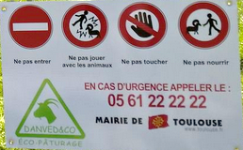 localiser indice : écopâturage EDD + thème 2 Mairie de Toulouse
Sortie terrain 1h
  - Bilan : récupération des données, explicitations sur les acteurs du territoire = doc collaboratif pour poser toutes les données
  - EMC s’engager : Rédiger une proposition écrite et/ou croquis en 5 points maximum : s’appuyer sur Guide de l’aménagement durable ǀ14 décembre 2022
https://www.oppidea.fr/mediatheque ressources
S’ENGAGER 1h

